**Tema do projeto:** Sistema de Agendamento de Manutenção Veicular

**Nome do projeto:** Pit-Stop

**Desenvolvedor do projeto:** Higor Moriyama Souza

**Resumo do tema do projeto:**

**Situação problema do projeto:** O veículo de uma pessoa precisa de reparos ou de manutenção urgente, e acaba levando-o para uma empresa que pode realizar o serviço, porém a empresa não se preparou de antemão para receber o veículo, podendo estar até mesmo lotada de serviços, com previsão de entrega do veículo dias ou até semanas depois.

**Solução:** Unir empresas que prestam serviços de auto mecânica em um único sistema online, permitindo o cliente agendar reparos e manutenção veicular, buscando no sistema uma empresa confiável, avaliada por seus clientes e que esteja disponível para atendê-lo; assim a oficina escolhida pelo cliente, poderá se preparar para receber e atender o serviço de forma mais rápida, garantindo a entrega do veículo o mais rápido possível.

**Requisito do projeto:** Cliente entra no sistema, determina uma das empresas parceiras na qual ele quer agendar um serviço para seu veículo, agenda o serviço com essa empresa e a empresa deve ser capaz de consultar todos os serviços agendados para ela.

**Modelo de Entidade Relacional:**

**Modelo Conceitual:**

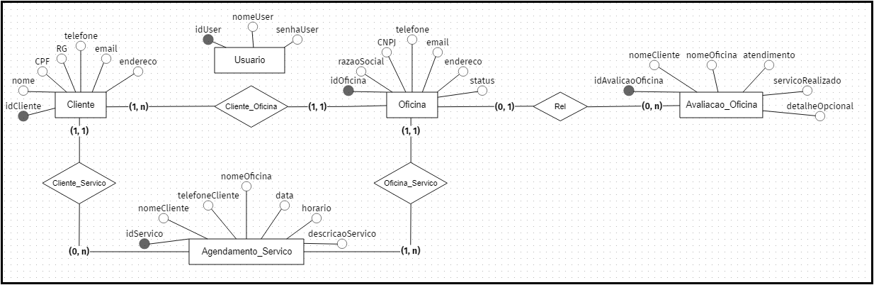

**Modelo Lógico:**

